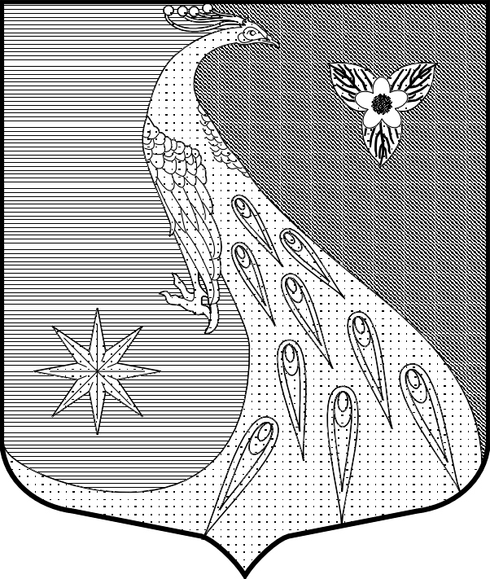

ЛЕНИНГРАДСКАЯ ОБЛАСТЬ
ЛУЖСКИЙ МУНИЦИПАЛЬНЫЙ РАЙОН
АДМИНИСТРАЦИЯ СКРЕБЛОВСКОГО СЕЛЬСКОГО ПОСЕЛЕНИЯ

Постановление

От 18.12.2018 г. № 524

О внесении изменений в постановление
от 16.09.2015 № 351 «Об утверждении Правил
представления лицом, поступающим на работу
на должность руководителя муниципального
учреждения, а также руководителем
муниципального учреждения сведений о своих
доходах, об имуществе и обязательствах
имущественного характера и о доходах,
об имуществе и обязательствах
имущественного характера супруги (супруга)
и несовершеннолетних детей»

В связи с принятием Указа Президента Российской Федерации от 29.06.2018 № 378 «О Национальном плане противодействия коррупции на 2018-2020 годы», администрация Скребловского сельского поселения п о с т а н о в л я е т:

    - Внести в постановление администрации Скребловского сельского поселения от 16.09.2015 № 351 «Об утверждении Правил представления лицом, поступающим на работу на должность руководителя муниципального учреждения, а также руководителем муниципального учреждения сведений о своих доходах, об имуществе и обязательствах имущественного характера и о доходах, об имуществе и обязательствах имущественного характера супруги (супруга) и несовершеннолетних детей» (далее − Постановление) следующие изменения:

  - Пункт 2 Правил представления лицом, поступающим на работу на должность руководителя муниципального учреждения, а также руководителем муниципального учреждения сведений о своих доходах, об имуществе и обязательствах имущественного характера и о доходах, об имуществе и обязательствах имущественного характера супруги (супруга) и несовершеннолетних детей (приложение к Постановлению) после слов «форме справки» дополнить словами «заполненной с использованием специального программного обеспечения «Справки БК», размещенного на официальном сайте Президента Российской Федерации или на официальном сайте государственной информационной системы в области государственной службы в информационно-телекоммуникационной сети Интернет».

  - Пункт 3 Правил представления лицом, поступающим на работу на должность руководителя муниципального учреждения, а также руководителем муниципального учреждения сведений о своих доходах, об имуществе и обязательствах имущественного характера и о доходах, об имуществе и обязательствах имущественного характера супруги (супруга) и несовершеннолетних детей (приложение к Постановлению) после слов «форме справки» дополнить словами «заполненной с использованием специального программного обеспечения «Справки БК», размещенного на официальном сайте Президента Российской Федерации или на официальном сайте государственной информационной системы в области государственной службы в информационно-телекоммуникационной сети Интернет».

    - Постановление подлежит официальному опубликованию.

    - Контроль за исполнением постановления оставляю за собой.

    - Настоящее постановление вступает в силу с 01 января 2019 года.

И.о. главы администрации
Скребловского сельского поселения Е.А.Шустрова

